แบบทดสอบเข้ามหาวิทยาลัยขอนแก่นปี 2558
- รถยนต์คันหนึ่งแล่นบนถนนตรง เป็นระยะทาง 40 กิโลเมตร ด้วยอัตราเร็ว 30 กิโลเมตรต่อ
ชั่วโมง และ แล่นต่อไปในทิศทางเดิมอีก 20 กิโลเมตร ด้วยอัตราเร็ว 60 กิโลเมตรต่อชั่วโมง จงหา อัตราเร็วเฉลี่ยในช่วงการเดินทาง 60 กิโลเมตรนี้(มข.58)

(1) 15 กิโลเมตร/ชั่วโมง (2) 36 กิโลเมตร/ชั่วโมง
(3) 40 กิโลเมตร/ชั่วโมง (4) 45 กิโลเมตร/ชั่วโมง

- รถไฟขบวนหนึ่งแล่นออกจากสถานีด้วยอัตราเร็วคงที่ 30 กิโลเมตรต่อชั่วโมง หลังจากที่แล่นออกไป 20 นาที นกตัวหนึ่งที่เกาะอยู่ที่สถานีก็ออกบินตามรถไฟคันนั้นไปด้วยอัตราเร็วคงที่ 45 กิโลเมตรต่อชั่วโมง จงหาว่านกตัวนี้จะใช่เวลาบินเท่าไรจึงจะไปถึงรถไฟ(มข.58)
(1) 26.7 นาที (2) 40.0นาที
(3) 60.0 นาที (4) 90.0 นาที

- ข้อใดกล่าวถูกต้องในการเคลื่อนที่ของวัตถุ เมื่อวัตถุถูกโยนขึ้นไปในแนวดิ่งแล้วตกกลับมาในตำแหน่งเดิมโดยไม่คิดแรงต้านอากาศ(มข.58)
(1) เวลาที่ใช้ในการเคลื่อนที่ขึ้นมากกว่าเวลาที่ใช้ในการเคลื่อนที่ลง
(2) ความเร่งเมื่อวัตถุเคลื่อนที่ขึ้นไปได้สูงสุดเท่ากับศูนย์
(3) อัตราเร็วที่ตำแหน่งที่โยนขึ้นเท่ากับอัตราเร็วที่ตกกลับมาที่เดิม
(4) การกระจัดของวัตถุมีขนาดเป็น 2 เท่าของระยะสูง

- ข้อใดกล่าวผิด เกี่ยวกับการเคลื่อนที่แบบโปรเจกไตล์(มข.58)
(1) ความเร็วแนวราบมีค่าคงที่
(2) มีความเร่งแนวราบเท่ากับศูนย์ แต่ความเร่งแนวดิ่งไม่เท่ากับศูนย์
(3) ที่จุดสูงสุดขอองการเคลื่อนที่มีความเร็วเท่ากับศูนย์
(4) มีแรงขนาดคงที่กระทำกับวัตถุตลอดการเคลื่อนที่
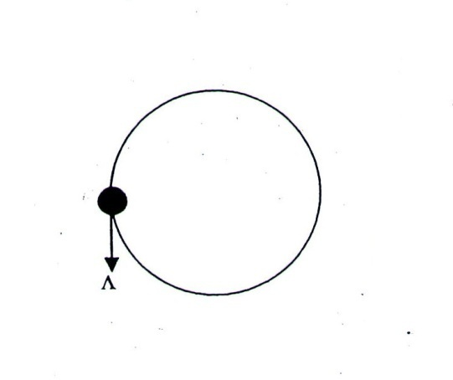
- วัตถุหนึ่งกำลังเคลื่อนที่เป็นวงกลมในระนาบดิ่ง ขณะที่วัตถุอยู่ที่ตำแหน่งดังรูป
แรงลัพธ์ที่กระทำกับวัตถุมีทิศทางอย่างไร(มข.58)
(1) ชี้ลงด้านล่างเฉียงมาทางซ้าย (2) ชี้ขึ้นด้านบน
(3) ชี้ข้นด้านบนเฉียงมาทางซ้าย (4) ชี้ไปทางซ้าย

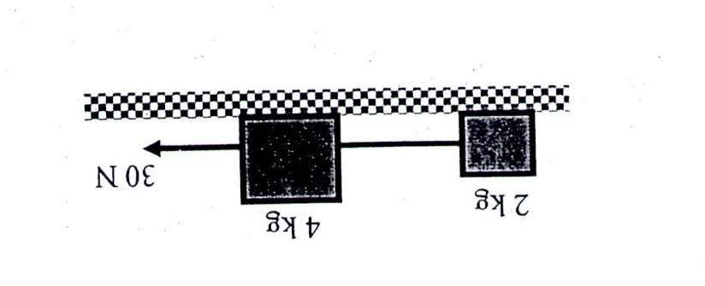
6. ออกแรง 30 นิวตัน ดึงกล่องมวล 2 กิโลกรัม และ 4 กิโลกรัมให้เคลื่อนที่ ดังรูป ถ้าพื้นที่และกล่องมีสัมประสิทธิ์ความเสียดทานจลน์เท่ากับ 0.4
จงหาแรงตึงของเส้นเชือกที่อยู่ระหว่างกล่องทั้งสอง
(กำหนดให้ g= 10 เมตรต่อวินาที²)(มข.58)

(1) 2 นิวตัน (2) 5 นิวตัน
(3) 10 นิวตัน (4) 15นิวตัน

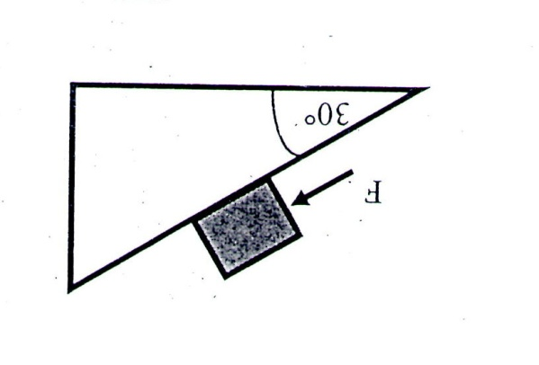
7. ออกแรงขนาด F ขนานกับพื้นเอียง 30 องศา ผลักกล่องมวล 10.0 กิโลกรัม ดังรูป ถ้าสัมประสิทธิ์แรงเสียดทานระหว่างกล่องและพื้นเอียงเท่ากับ 0.4 จงหาว่าขนาดของแรง F ในข้อใดที่ทำให้กล่องไม่เคลื่อนที่ (กำหนดให้ g= 10 เมตรต่อวินาที²)(มข.58)
(1) 10 นิวตัน (2) 14นิวตัน
(3) 80 นิวตัน (3) 87นิวตัน

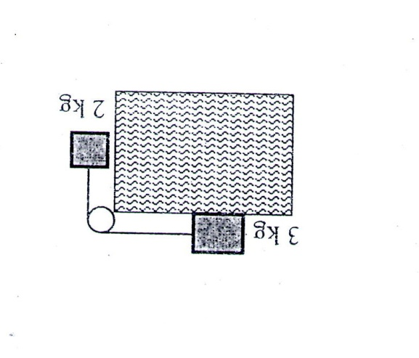
8. จากรูปด้านล่าง สัมประสิทธิ์ความเสียดทานจลน์ระหว่างมวล 3 กิโลกรัมและพื้นที่เท่ากับ 0.4 และรอกเบามาก เมื่อปล่อยให้กล่องเริ่มเคลื่อนที่จากหยุดนิ่ง จงหาว่ามวล 2 กิโลกรัมจะเคลื่อนที่ด้วยความเร่งเท่าไร (กำหนดให้ g= 10 เมตรต่อวินาที²)(มข.58)
(1) 1.0 เมตรต่อวินาที (2) 1.6เมตรต่อวินาที
(3) 2.0 เมตรต่อวินาที (4) 4.0 เมตรต่อวินาที
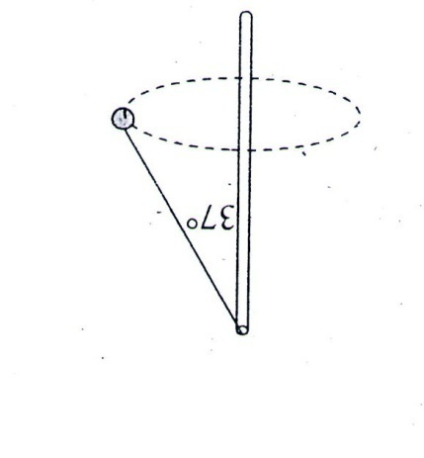
9. มวล 1 กิโลกรัมแขวนกับเชือกยาว 1.0 เมตร เมื่อหมุนรอบแกน ทำให้เชือกกางออก 37 องศา ดังรูป จงหาว่ามวลนี้หมุนรอบแกนด้วยอัตราเร็วเท่าไร(มข.58)
(1) เมตรต่อวินาที (2) เมตรต่อวินาที
(3) เมตรต่อวินาที (4) เมตรต่อวินาที

10. วัตถุหนึ่งกำลังเคลื่อนที่โดยมีพลังงานจลน์คงที่ แสดงว่าวัตถุนี้(มข.58)
(1) เคลื่อนที่ด้วยความเร่งคงที่ (2) เคลื่อนที่ด้วยความเร็วคงที่
(2) เคลื่อนที่อยู่ในแนวระดับ (4) กำลังตกอย่างเสรี

11. ขว้างวัตถุมวล 1.0 กิโลกรัม จากดาดฟ้าตึกสูงจากพื้นดิน 15 เมตร ลงมาในแนวดิ่งด้วยความเร็ว 10.0 เมตรต่อวินาที เมื่อวัตถุอยู่สูงจากพื้นดิน 2.0 เมตร วัตถุจะมีพลังงานกลรวมเท่าไรเทียบกับพื้นดิน (ไม่คิดแรงต้านอากาศ)(มข.58)
(1) 180 จูล (2) 200จูล
(3) 310 จูล (4) 330 จูล

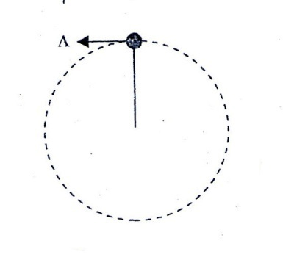
12. วัตถุมวล m ผูกกับเชือกรัศมี R ถูกแกว่งให้เคลื่อนที่เป็นวงกลมในแนวดิ่งดังรูป ที่ตำแหน่งต่ำสุดวงกลมวัตถุ
มีอัตราเร็ว v จงหาว่า v จะต้องมีค่าน้อยที่สุดเท่าไร
วัตถุจึงจะเคลื่อนที่ได้ครบรอบพอดี(มข.58)
(1) (2)
(3) (4)

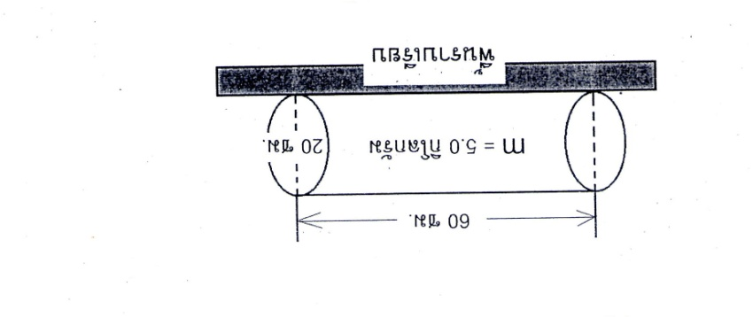
13. ปืนสปริงวางที่ขอบโต๊ะ ดังรูป ลูกปืนมวล 10 กรัม ถูกยิงออกไปในแนวระดับด้วยความเร็ว 3.0 เมตรต่อวินาที จงหาว่าลูกปืนจะตกกระทบพื้นด้วยความเร็วขนาดเท่าใด (มข.58)
(1) 3.00 เมตรต่อวินาที (2) 4.21 เมตรต่อวินาที
(3) 5.00 เมตรต่อวินาที (4) 5.83 เมตรต่อวินาที

14. ทรงกระบอกตันมวลสม่ำเสมอ 5.0 กิโลกรัม มีเส้นผ่านศูนย์กลาง 20 เซนติเมตร และสูง 60 เซนติเมตร วางนิ่งอยู่บนพื้นราบเรียบ ดังรูป ถ้าหากต้องการตั้งทรงกระบอกนี้ขึ้นโดยให้แกนของทรงกระบอกอยู่ในแนวดิ่ง จะต้องทำงานกี่จูล (กำหนดให้ g= 10 เมตรต่อวินาที²)(มข.58)
(1) 10 (2) 15
(3) 20 (4) 30

15. พิจารณาการเดินขึ้นบันได กับการวิ่งขึ้นบันได ข้อใดต่อไปนี้ถูกต้องที่สุด(มข.58)
(1) การเดินขึ้นบันไดทำงานน้อยกว่าการวิ่งขึ้นบันได
(2) การเดินขึ้นบันไดออกแรงน้อยกว่าการวิ่งขึ้นบันได
(3) การเดินขึ้นบันไดใช้กำลังน้อยกว่าการวิ่งขึ้นบันได
(4) การเดินขึ้นบันไดใช้พลังงานน้อยกว่าการวิ่งขึ้นบันได

16. เชือกเบา (มีมวลน้อยมาก) ปลายด้านหนึ่งผูกกับวัตถุมวล 20 กิโลกรัมเมื่อหย่อนวัตถุลงมาตามแนวดิ่งด้วยความเร็วคงตัว 3.0 เมตรต่อวินาที งานของแรงลัพธ์ที่กระทำต่อวัตถุเมื่อหย่อนวัตถุลงมาได้ระยะทาง 0.60 เมตร มีค่ากี่จูล (กำหนดให้ g= 10 เมตรต่อวินาที²)(มข.58)
(1) ศูนย์ (2) +9.0
(3) -12.0 (4) +12.0

17. สปริงเบามีความยาวในสภาพปกติ (ไม่ยืด-ไม่หด) เท่ากับ 0.60 เมตร เมื่อนักเรียนคนหนึ่งออกแรงดึงสปริงนี้ด้วยแรงขนาด 20 นิวตัน ขณะนั้นสปริงมีพลังงานศักย์ยืดหยุ่นกี่จูล(มข.58)
(1) 1.0 (2) 4.0
(3) 5.0 (4) 8.0

18. วัตถุหนึ่งเคลื่อนที่เป็นวงกลมด้วยอัตราเร็วคงตัว เมื่อวัตถุเคลื่อนที่ได้ครึ่งรอบข้อใดต่อไปนี้ถูกต้องที่สุด(มข.58)
(1) งานของแรงลัพธ์ที่กระทำต่อวัตถุเป็นศูนย์ (2) แรงลัพธ์ที่กระทำต่อวัตถุเป็นศูนย์
(3) การเปลี่ยนแปลงโมเมนตัมของวัตถุมีค่าเป็นศูนย์ (4) ถูกทั้งข้อ (1) และข้อ (2)

19. ลูกระเบิดมวล 1.0 กิโลกรัม ถูกยิงตรงขึ้นไปในแนวดิ่งด้วยความเร็วต้นค่าหนึ่ง ถ้าขณะที่ลูกระเบิดตกกลับลงมาอยู่ที่ระดับสูงจากพื้นดิน 150 เมตร และมีความเร็ว 6.0 เมตรต่อวินาที เกิดระเบิดออกเป็นสองเสี่ยงมวลเท่ากัน โดยทันทีทันใดหลังการระเบิด ชิ้นส่วนหนึ่งเคลื่อนที่ลงในแนวดิ่งด้วยความเร็ว 8.0 เมตรต่อวินาที จงหาว่าหลังจากนั้นอีก 2.0 วินาที ชิ้นส่วนของลูกระเบิดทั้งสองอยู่ห่างกันกี่เมตร (กำหนดให้ g= 10 เมตรต่อวินาที²)(มข.58)
(1) 8.0 (2) 16
(3) 28 (4) 32

20. จากโจทย์ข้อ 19. แรงเฉลี่ยที่กระทำต่อชิ้นส่วนของลูกระเบิดชิ้นที่เริ่มเคลื่อนที่ลงในแนวดิ่งด้วยความเร็ว 8.0 เมตรต่อวินาที ในช่วงเวลา 2.0 วินาที ภายหลังจากการระเบิดแล้วมีค่ากี่นิวตัน (กำหนดให้ g= 10 เมตรต่อวินาที²)(มข.58)
(1) 4.0 (2) 5.0
(3) 10.0 (4) 14.0

21. วัตถุตกแบบเสรี และกระทบพื้นราบด้วยอัตราเร็ว 5.0 เมตรต่อวินาที จากนั้นกระดอนกลับด้วยอัตราเร็วเท่าเดิม ข้อใดต่อไปนี้ถูกต้องที่สุดวินาที²)(มข.58)
(1) ความเร็วของวัตถุก่อนและหลังกระทบพื้นคงเดิม
(2) โมเมนตัมของวัตถุก่อนและหลังกระทบพื้นคงเดิม
(3) พลังงานจลน์ของวัตถุก่อนและหลังกระทบพื้นคงเดิม
(4) มีคำตอบถูกมากกว่า 1 ข้อ

22. วัตถุมวล 1.0 กิโลกรัม ตกกระทบพื้นราบในแนวดิ่งด้วยอัตราเร็ว 2.0 เมตรต่อวินาที จากนั้นกระดอนกลับด้วยอัตราเร็วเท่าเดิม ถ้าช่วงเวลาที่วัตถุกระทบพื้นนาน 0.02 วินาที แรงดลเฉลี่ยที่กระทำต่อวัตถุมีค่ากี่นิวตัน (กำหนดให้ g= 10 เมตรต่อวินาที²)(มข.58)
(1) 10 (2) 100
(3) 150 (4) 200

23. จากรูป วัตถุ A กับ B เหมือนกัน หมุนรอบแกนหมุน O ด้วยความเร็วเชิงมุมคงตัว (เท่ากัน) โดยรัศมีการหมุนของ B เป็น 2 เท่าของรัศมีการหมุนของ A ข้อใดต่อไปนี้ถูกต้องที่สุด(มข.58)
(1) ขนาดโมเมนตัมเชิงมุมของ B เป็น 2 เท่าของ A
(2) ขนาดความเร่งลัพธ์ของ B เป็น 2 เท่าของ A
(3) พลังงานจลน์ของ B เป็น 2 เท่าของ A
(4) ถูกทั้งข้อ (1) และ (2)
24. เมื่อพิจารณาการเคลื่อนที่แบบหมุนของเข็มนาฬิกาอัตโนมัติ เรือนหนึ่งซึ่งประกอบด้วยเข็นบอกเวลา 3 อัน
ได้แก่ เข็มชั่วโมง เข็มนาที เข็มวินาที อยากทราบว่าขณะว่าขณะเวลา 16 นาฬิกา 30 นาที 30 วินาที
เข็มชั่วโมงกับเข็มนาที ทำมุมกันกี่องศา(มข.58)
(1) 47.75 (2) 50.00
(3) 60.00 (4) 63.00
25. จากโจทย์ข้อ 24 กำหนดให้เข็มวินาทีมีมวล 10. กรัม และมีโมเมนต์ความเฉื่อยรอบแกนหมุนเท่ากับ
3.00 × 10⁻⁷ กิโลกรัม×เมตร² ถ้าหากต้องการทำให้เข็มวินาทีหยุดหมุนภายในเวลา 2.0 วินาที ทอร์กเฉลี่ยที่แกนหมุนกระทำต่อเข็มวินาทีนี้ มีค่ากี่นิวตัน-เมตร(มข.58)
(1) $π$/4 × 10⁻⁸ (2) $π$/2 × 10⁻⁸
(3) $π$ × 10⁻⁸(4) (3) $π$/2 × 10⁻⁸

26. ทรงกระบอกตันมวล 4.0 กิโลกรัม รัศมี 0.10 เมตร และมีโมเมนต์ความเฉื่อย 0.08 กิโลกรัม×เมตร² กลิ้งไปบนพื้นราบโดยไม่ไกลด้วยความเร็วของศูนย์กลางมวลคงตัว 2.0 เมตรต่อวินาที พลังงานจลน์ของ
ทรงกระบอกตันมีค่ากี่จูล(มข.58)
(1) 4.0 (2) 8.0
(3) 12.0 (4) 16.0
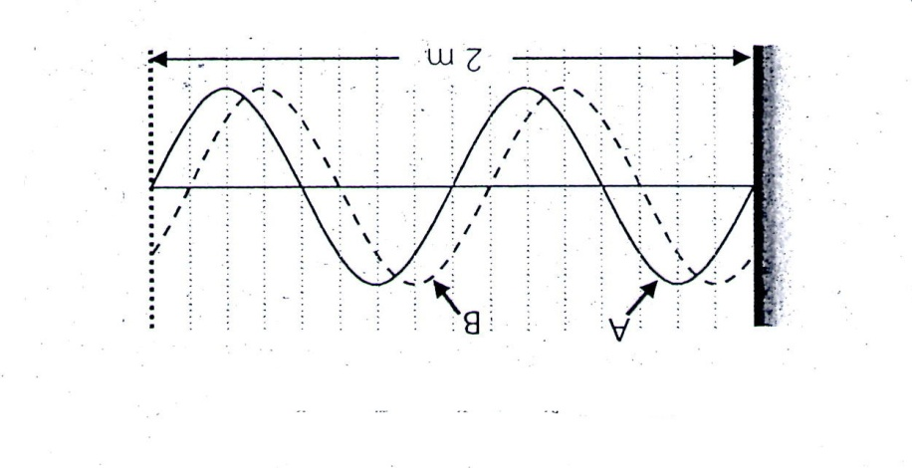
27. คลื่นสองขบวน A และ B มีลักษณะดังรูป ข้อสรุปใดถูกต้อง(มข.58)

(1) คลื่น A มีความยาวคลื่น 1 เมตร คลื่น A และ B มีเฟสต่างกัน 90องศา
- คลื่น A มีความยาวคลื่น 1 เมตร คลื่น A และ B มีเฟสต่างกัน 45องศา
- คลื่น A มีความยาวคลื่น 0.5 เมตร คลื่น A และ B มีเฟสต่างกัน 90องศา
- คลื่น A มีความยาวคลื่น 0.5 เมตร คลื่น A และ B มีเฟสต่างกัน 45องศา
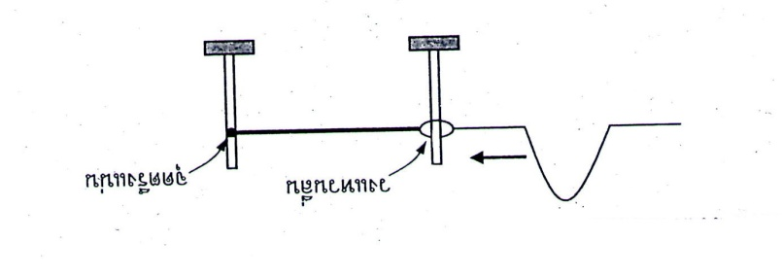
28. เชือกเบา ขนาดไม่เท่ากัน ผูกติดกับวงแหวน เมื่อกระตุกเชือกให้เกิดคลื่นดลไปในเชือก ดังรูป รูปคลื่นใดถูกต้องคลื่นวิ่งผ่านวงแหวนแล้ว(มข.58)

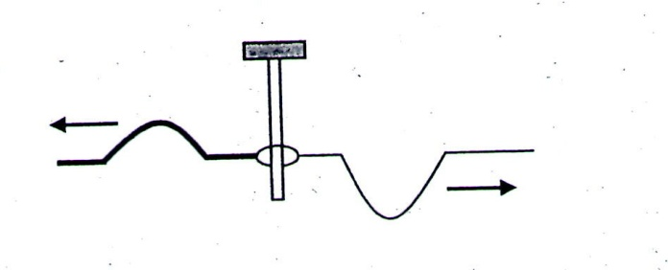
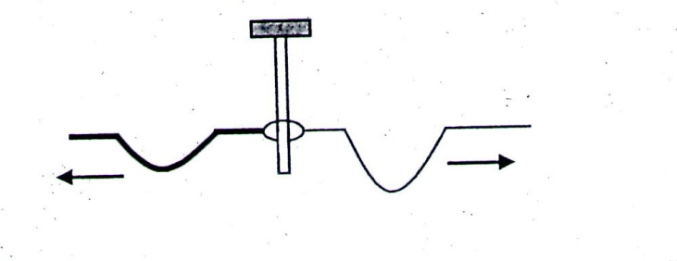
(1) (2)

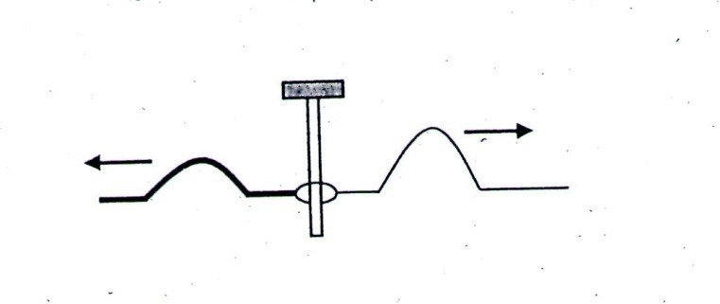
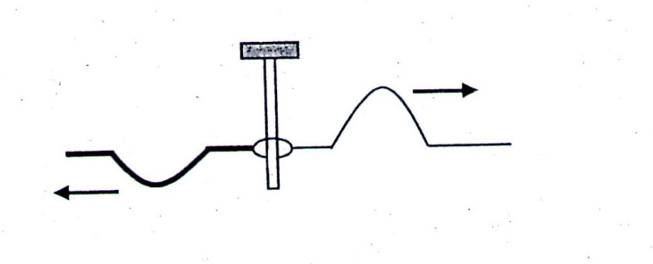

(3) (4)

29. คลื่นดลสองชุดมีการกระจัดสูงสุด 4 เซนติเมตร เท่ากันมีรูปร่างดังรูป กำลังเคลื่อนที่เข้าหากันบนเส้น
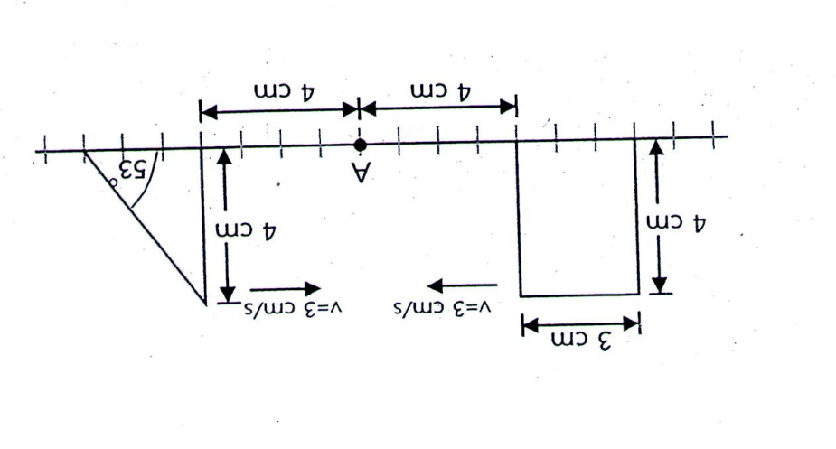
เชือกด้วยอัตราเร็ว 3 เซนติเมตรต่อวินาที ในตอนเริ่มต้นสังเกตจุด A บนเส้นเชือกอยู่ห่างจากคลื่นดล
ทั้งสองเป็นระยะทาง 4 เซนติเมตร เท่ากัน เมื่อเวลาผ่านไป 2 วินาที จุด A มีการกระจัดกี่เซนติเมตร
(มข.58)
(1) 4
(2) $\frac{16}{3 }$
(3) 8
(4) $\frac{20}{3}$
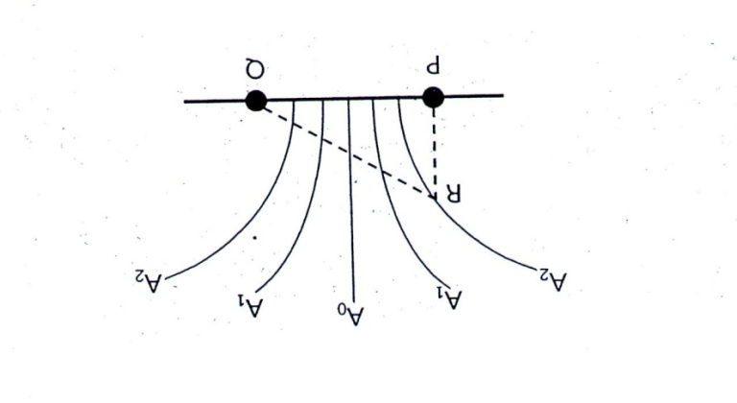
30. แหล่งกำเนิดคลื่นน้ำสร้างคลื่นน้ำที่สองตำแหน่ง P และ Q มีความยาวคลื่น 2 เซนติเมตร และได้แนวของเส้นปฏิบัพดังรูป อยากทราบว่า PQ และ QP มีความต่างกันเท่าไร(มข.58)
(1) 1 เซนติเมตร
(2) 2 เซนติเมตร
(3) 3 เซนติเมตร
(4) 4 เซนติเมตร

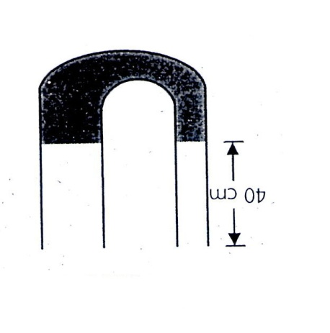
31. จากรูป หลอดแก้วรูปตัวยูมีพื้นที่หน้าตัดของขาเล็กเป็นครึ่งหนึ่งของขาใหญ่ เริ่มต้นบรรจุของเหลวความหนาแน่น 3 กรัมต่อลูกบาศก์เซนติเมตร อยากทราบว่าจะสามารถเทของเหลวความหนาแน่นจึงจะไม่มีของเหลวล้นออกมา(มข.58)
(1) 10
(2) 20
(3) 30
(4) 40
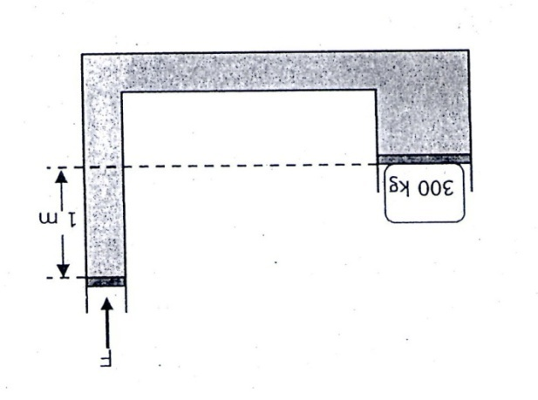
32. จากรูปด้านล่าง จะต้องออกแรง F กี่นิวตัน ที่ลูกสูบเล็ก จึงจะสามารถยกวัตถุมวล 300 กิโลกรัม เมื่อไฮดรอลิก บรรจุน้ำความหนาแน่น 10³ กิโลกรัมต่อลูกบาศก์เมตร ขนาดลูกสูบเล็ก 10⁻³ ตารางเมตร และ ขนาดลูกสูบใหญ่ 0.1 ตารางเมตร(มข.58)
(1) 10 นิวตัน
(2) 20 นิวตัน
(3) 30 นิวตัน
(4) 40 นิวตัน

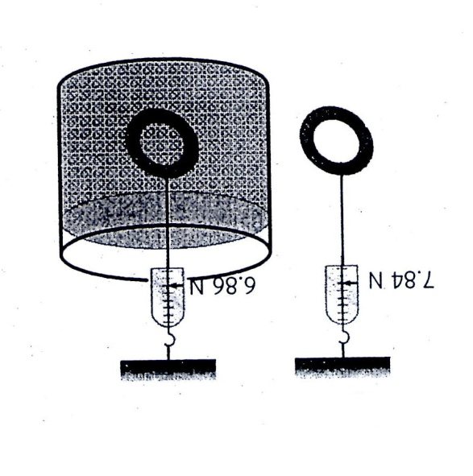
33. จากรูป จงหาความหนาแน่นของวงแหวนที่ทำมาจากทองคำ เมื่อชังน้ำหนังในอากาศอ่านได้ 7.84 นิวตัน และชั่งในน้ำอ่านได้ 6.86 นิวตัน ( น้ำมีความหนาแน่น 10³ กิโลกรัมต่อลูกบาศก์เมตร )(มข.58)
(1) 6 ×10³ กิโลกรัมต่อลูกบาศก์เมตร
(2) 7 ×10³ กิโลกรัมต่อลูกบาศก์เมตร
(3) 8 ×10³ กิโลกรัมต่อลูกบาศก์เมตร
(4) 9 ×10³ กิโลกรัมต่อลูกบาศก์เมตร

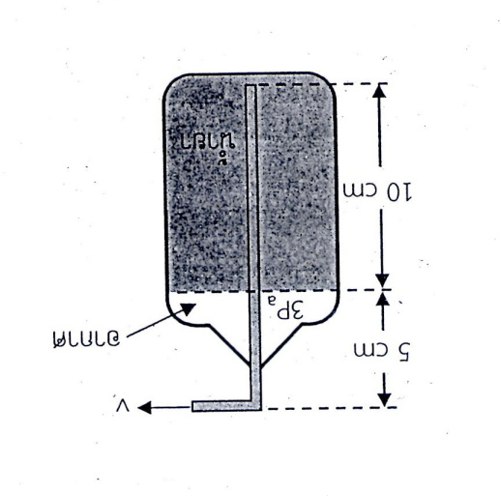
34. จากรูป กระป๋องอัดน้ำซึ่งมีความหนาแน่น 4 ×10³ กิโลกรัมต่อลูกบาศก์เมตร ด้วยความดัน 3 เท่าของความดันบรรยากาศ จงคำนวณว่าความเร็วของน้ำยาที่พุ่งออกมาทางด้านบนซึ่งต่อท่อลงไปเกือบถึงกันกระป๋องมีค่ากี่เมตรต่อวินาที ( กำหนดให้ ความดันบรรยากาศ P_{a} = 10⁵นิวตันต่อตารางเมตร )(มข.58)
(1) 8 เมตรต่อวินาที
(2) 10 เมตรต่อวินาที
(3) 12 เมตรต่อวินาที
(4) 14 เมตรต่อวินาที

35. น้ำแข็งมวล 200 กรัมอุณหภูมิ 0 องศาเซลเซียส เดือดจนกลายเป็นไอและเหลือเพียง 100 กรัม จะต้องใช้ปริมาณความร้อนทั้งหมดกี่กิโลจูล ( กำหนดให้ ความร้อนแฝงของการหลอดเหลวของน้ำแข็งเท่ากับ 333 กิโลจูลต่อกิโลกรัม ความร้อนแฝงของการกลายเป็นไอของน้ำเท่ากับ 2250 กิโลจูลต่อกิโลกรัม และความจุความร้อนจำเพาะของน้ำเท่ากับ 4.2 กิโลจูลต่อกิโลกรัม × เคลวิน )(มข.58)
(1) 309 กิโลจูล (2) 375.6 กิโลจูล
(3) 534 กิโลจูล (4) 600.6 กิโลจูล
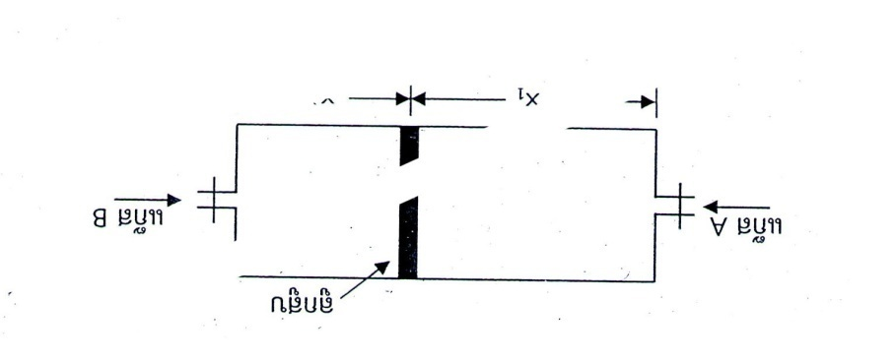
36. จากรูป อัดแก๊ส A ปริมาณ 2 โมล และ B ปริมาณ 4 โมล เข้าไปในถังทรงกระบอกซึ่งมีลูกสูบกั้นแก๊สทั้งสองไว้ พบว่าลูกสูบจะเคลื่อนตัวแล้วหยุดที่ความยาว X₁และ X₂จงหาอัตราส่วน X₁ต่อ X₂(มข.58)
(1) 1 : 2
(2) 1: 4
(3) 2 : 1
(4) 4 : 1

37. แก๊สในกระบอกสูบคายความร้อน 250จูล ขณะที่พลังงานภายในเพิ่มขึ้น 50 จูล ข้อใดต่อไปนี้ถูกต้อง(มข.58)
(1) แก๊สหดตัว ระบบถูกทำงาน 200 จูล
(2) แก๊สหดตัว ระบบถูกทำงาน 300 จูล
(3) แก๊สขยายตัว ระบบถูกทำงาน 200 จูล
(4) แก๊สขยายตัว ระบบถูกทำงาน 300 จูล
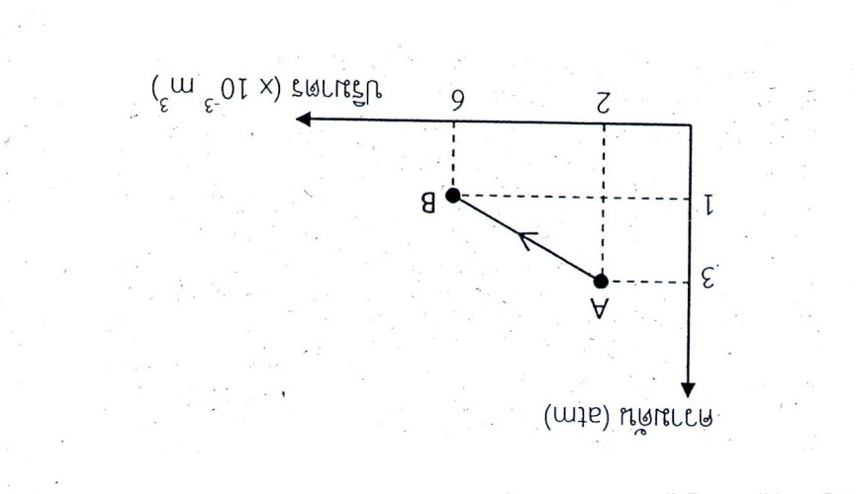
38. จากกราฟความดันและปริมาตรของระบบแก๊สที่กำหนดให้ ระบบมีสภาวะเปลี่ยนจาก A – B ข้อใดต่อไปนี้ถูกต้อง ( กำหนดให้ 1 atm = 10⁵นิวตันต่อตารางเมตร )(มข.58)
(1) ระบบดูดความร้อน 800 จูล และพลังงานภายในระบบคงเดิม
(2) ระบบคายความร้อน 800 จูล และพลังงานภายในลดลง 400 จูล
(3) ระบบคายความร้อน 400 จูล และพลังงานภายในระบบคงเดิม
(4) ระบบดูดความร้อน 400 จูล และพลังงานภายในเพิ่มขึ้น 400 จูล

39. ช่องเปิดสองช่องอยู่ห่างกัน 0.50 มิลลิเมตร เมื่อฉายแสงความแสงความยาวคลื่น 630 นาโนเมตร ในแนวตั้งฉากให้ผ่านช่องเปิดไปตกยังตกยังฉากซึ่งอยู่ห่างออกไปเป็นระยะ 105 เมตร ระยะของกึ่งกลางของแถบสว่างแถบที่ 1 จะอยู่ห่างจากจุดบัพแรกบนฉากเป็นระยะกี่มิลลิเมตร(มข.58)
(1) 0.945 (2) 1.89
(3) 2.84 (4) 3.78
40. วางวัตถุไว้หน้าเลนส์นูน ปรากฏว่าต้องเลื่อนฉากออกไปทางด้านหลังเลนส์นูนทำให้เกิดภาพหัวกลับชัดเจนบนฉากอยู่ห่างจากเลนส์นูนเป็นระยะ 20 เซนติเมตร จากนั้นนำเลนส์เว้าวางแทรกระหว่างเลนส์นูนกับฉากโดยเลนส์เว้าอยู่ห่างจากเลนส์นูนเป็นระยะ 5 เซนติเมตร ปรากฏว่าจะต้องเลื่อนฉากออกไปอีก 15 เซนติเมตรจากตำแหน่งเดิม จึงจะทำให้เกิดภาพชัดอีกครั้ง เลนส์เว้ามีความยาวโฟกัสกี่เซนติเมตร(มข.58)
(1) -10 (2) -12
(3) -30 (4) -60
41. สายกีตาร์ถูกขึงตรึงที่ปลายทั้งสองข้าง โดยจุดตรึงอยู่ห่างกันเป็นระยะ 50 เซนติเมตร เมื่อใช้นิ้วดกลงบนสายระหว่างจุดตรึงทั้งสอง ทำให้สายกีตาร์ถูกแบ่งเป็นสองส่วน จากนั้นทดลองดีดสายกีตาร์แต่ละส่วนพร้อมกัน ปรากฏว่าผู้ฟังได้ยินเสียงความถี่เฉลี่ย 500 เฮิรตซ์ และเกิดบีตส์ความถี่ 4 เฮิรคซ์ ความยาวสายกีตาร์แต่ละส่วนเท่ากับกี่เซนติเมตร(มข.58)
(1) 24.6,25.4 (2) 24.7,25.3
(3) 24.8,25.2 (4) 24.9,25.1
42. ฉายแสงเลเซอร์ความยาวคลื่น 630 นาโนเมตร ผ่านเกรตติงไปตกบนฉาก ปรากฏว่าเส้นสว่างเส้นแรกทำมุมเบี่ยงเบนจากแนวกิ่งกึ่งกลาง 23 องศา ระยะห่างระหว่างช่องของเกรตติงเท่ากับกี่ไมโครเมตร ( กำหนดให้ sin 23^{๐}= 0.40 )(มข.58)
(1) 0.79 (2) 1.6
(3) 1600 (4) 3200
43. วางจุดประจุบวกสองประจุให้ห่างกัน 4.0 เมตร โดยประจุทั้งสองมีขนาด q₁ = +16 ไมโครคูลอมบ์ และขนาด q₂ = +40 ไมโครคูลอมบ์ จากนั้นนำประจุ q₃ = +2 ไมโครคูลอมบ์ มาวาง ณ ตำแหน่งกึ่งกลางของเส้นตรงที่เชื่อมประจุ q₁และ q₂จงหาขนาดแรงที่กระทำต่อประจุ q₃ เป็นกี่นิวตัน (กำหนด k = 9 × 10⁹นิวตัน × เมตร²ต่อคูลอมบ์²)(มข.58)
(1) 5.4 × 10⁻² (2) 9.0 × 10⁻²
(3) 0.11 (4) 0.18
44.ข้อใดต่อไปนี้ถูกต้องที่สุด(มข.58)
(1) ศักย์ไฟฟ้าคืองานในการย้ายประจุ
(2) ประจุบวกจะเคลื่อนที่ด้วยความเร็วคงที่ภายในบริเวณที่มีสนามไฟฟ้าสม่ำเสมอ
(3) สนามไฟฟ้า ณ ตำแหน่งหนึ่ง หาจากพลังงานศักย์ไฟฟ้า ณ ตำแหน่งนั้น ต่อประจุทดสอบที่นำมาไปวาง
(4) งานของไฟฟ้าในการย้ายตำแหน่งของประจุภายในบริเวณที่มีสนามไฟฟ้า มีค่าเท่ากับ ผลต่างของพลังงานศักย์ไฟฟ้าระหว่างตำแหน่งทั้งสอง
45. โปรตอนถูกเร่งจากหยุดนิ่งโดยเครื่องเร่งอนุภาคชนิดเส้นตรงจนมีอัตราเร็วสุดท้ายเป็น 0.04 เท่าของอัตราเร็วแสงในสุญญากาศ ความต่างศักย์ไฟฟ้าของเครื่องเร่ง มีค่ากี่กิโลโวลต์ ( กำหนดอัตราเร็วแสงในสุญญากาศ c = 3.0 × 10⁸ เมตรต่อวินาที ประจุอิเล็กตรอนมีขนาด e = 1.6 × 10⁻¹⁹ คูลอมบ์ มวลโปรตอน m_{p} = 1.67 × 10⁻²⁷กิโลกรัม )(มข.58)
(1) 600 (2) 700
(3) 750 (3) 800
46. ไอออนลบมวล m มีประจุ –e ถูกเร่งด้วยความเร่งที่มีความต่างศักย์ไฟฟ้า 1.6 × 10⁴ โวลต์ ให้เคลื่อนที่เข้าไปในสนามแม่เหล็ก 2.0 เทศลา ทำให้ไอออนดังกล่าวเคลื่อนที่เป็นวงกลมรัศมีเท่ากับ 3.6 เซนติเมตร มวล m ของไอออนเท่ากับเท่าใด(มข.58)
(1) 1.8 × 10⁻²⁶ กิโลกรัม (2) 2.0 × 10⁻²⁶ กิโลกรัม
(3) 2.6 × 10⁻²⁶ กิโลกรัม (4) 2.8 × 10⁻²⁶ กิโลกรัม

47. ขดลวดกลมอันหนึ่งมีกระแสไหล 0.5 แอมแปร์ ทำให้เกิดสนามแม่เหล็กพุ่งผ่านขดลวดนี้โดยฟลักซ์แม่เหล็กที่ผ่านขดลวดมีค่า 2.0 × 10⁻⁶ เทสลา × เมตร² ถ้ากระแสไฟฟ้าลดลงเป็น 0 แอมแปร์ ภายใน 0.05 วินาที แรงเคลื่อนไฟฟ้าเหนี่ยวนำในขดลวดมีค่ากี่โวลต์(มข.58)
(1) 4 × 10⁻⁵ (2) 4 × 10⁻⁵
(3) 2 × 10⁻⁵ (4) 2 × 10⁻⁵
48. ลวดเส้นนี้มีความต้านทาน R เมื่อยืดลวดเส้นนี้อย่างสม่ำเสมอให้ยาวเป็นสองเท่าความยาวเดิม ลวดนี้จะมีความต้านทานใหม่เป็นเท่าใด(มข.58)
(1) R (2) 2R
(3) 3R (4) 4R
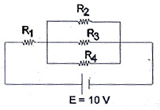
49. ต่อวงจรไฟฟ้าดังรูป นักเรียนคนหนึ่งวัดความต่างศักย์ที่คร่อมตัวต้านทาน R₁และ R₂ได้ 8 โวลต์ และ 2 โวลต์ ตามลำดับ และเขาวัดกระแสไฟฟ้าไหลผ่านตัวต้านทาน R₂R₃R₄ได้กระแสเท่ากัน ข้อใดกล่าวได้ถูกต้อง(มข.58)
(1) ความต้านทานรวนมีค่าเท่ากับ 5/3 เท่าของความต้านทาน R₃
(2) ตัวต้านทาน R₁มีความต้านทานเท่ากับ 4 เท่าของความต้านทาน R₂
(3) ตัวต้านทาน R₃มีความต้านทานเท่ากับ 3 เท่าของความต้านทาน R₁
(4) ตัวต้านทาน R₁มีความต้านทานเท่ากับ 3/4 เท่าของความต้านทาน R₂
50. เด็กนักเรียนคนหนึ่งต่อวงจร R L C แบบอนุกรมกับแหล่งกำเนิดไฟฟ้ากระแสสลับที่มีแรงเคลื่อนไฟฟ้าเปลี่ยนตามเวลาเท่ากับ V(t) = 220 sin(314t) เมื่อ t อยู่ในหน่วยเวลาวินาที และ V(t) อยู่ในหน่วยโวลต์กำหนดให้ค่าความต้านทาน R มีค่า 200 โอห์ม ความเหนี่ยวนำ L มีค่า 150 มิลลิเฮนรี และค่าความจุไฟฟ้า C มีค่า 2000ไมโครฟารัด ข้อใดต่อไปนี้กล่าวถูกต้อง(มข.58)
(1) แรงเคลื่อนไฟฟ้า V(t) มีเฟสนำกระแสไฟฟ้าที่ไหลในวงจร
(2) ความต่างศักย์ที่คร่อมตัวต้านทานที่เวลา t ใดๆ มีเฟสนำกระแสไฟฟ้าอยู่ $π$ /2 เรเดียน
(3) ความต่างศักย์ที่คร่อมตัวเก็บประจุที่เวลา t ใดๆ มีเฟสนำกระแสไฟฟ้าอยู่ $π$ /2 เรเดียน
(4) ความต่างศักย์ที่คร่อมขดลวดเหนี่ยวนำที่เวลา t ใดๆ มีเฟสตามกระแสไฟฟ้าอยู่ $π$/2 เรเดียน

